Nachfolgend finden Sie einen Vorschlag für einen Text für die sozialen Medien (Bildoptionen im Anhang), der Ihnen helfen soll, Ihren Mitgliedern das Gesundheits- und Wellnessthema dieses Monats – World Mental Health – vorzustellen. Sie können den Beitrag gern über Ihre internen Kommunikationsplattformen oder auf Ihren LinkedIn-Konten teilen.

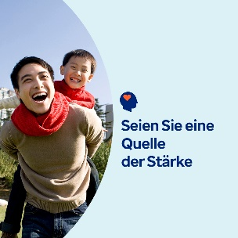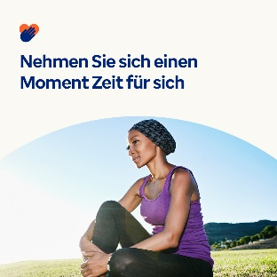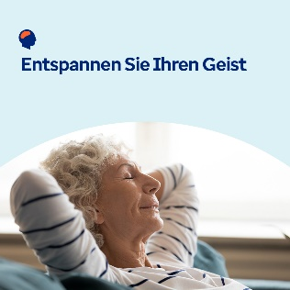

- Der 10. Oktober ist Welttag der psychischen Gesundheit. Entdecken Sie im Toolkit für diesen Monat Ressourcen, Tools und Tipps, wie Sie auf sich selbst achten und für andere eine Quelle der Offenheit und Stärke sein können. optumwellbeing.com/newthismonth/de-DE #employeehealth #wellbeing #mentalhealthawareness # WorldMentalHealthDay #MentalHealthMatters

- Entdecken Sie im Toolkit für diesen Monat vier Möglichkeiten, wie Sie Ihren Arbeitsplatz psychisch gesünder gestalten können. optumwellbeing.com/newthismonth/de-DE #employeehealth #wellbeing #mentalhealthawareness # WorldMentalHealthDay #MentalHealthMatters

- Wie geht es Ihnen? Verwenden Sie dieses Arbeitsblatt zur Selbstreflexion, um ein offenes, ehrliches Gespräch mit sich selbst darüber zu führen, was gut läuft, was besser sein könnte und worauf Sie sich freuen können. optumwellbeing.com/newthismonth/de-DE #employeehealth #wellbeing #mentalhealthawareness # WorldMentalHealthDay #MentalHealthMatters

- Suchen Sie nach Möglichkeiten, um zur Ruhe zu kommen? Das Toolkit für diesen Monat bietet Ressourcen, um Panik- und Angstgefühle zu lindern, tief durchzuatmen und sich vor dem Schlafengehen zu entspannen. optumwellbeing.com/newthismonth/de-DE #employeehealth #wellbeing #mentalhealthawareness # WorldMentalHealthDay #MentalHealthMatters

So veröffentlichen Sie einen Beitrag auf LinkedIn:
- Öffnen Sie Ihr LinkedIn-Konto.
- Wählen Sie den gewünschten Text (inkl. Link) oben aus. Kopieren Sie ihn und fügen Sie ihn ein.
- Wählen Sie das gewünschte Bild aus, fügen Sie es zum Beitrag hinzu (speichern Sie das Bild auf Ihrem Laufwerk und wählen Sie „Foto hinzufügen“ aus) und gehen Sie zum vierten Schritt.)
- Klicken Sie auf „Veröffentlichen“.

